Objetivo. OA. 13, 18, 23, 25.
Reconocer género y número de los sustantivos.
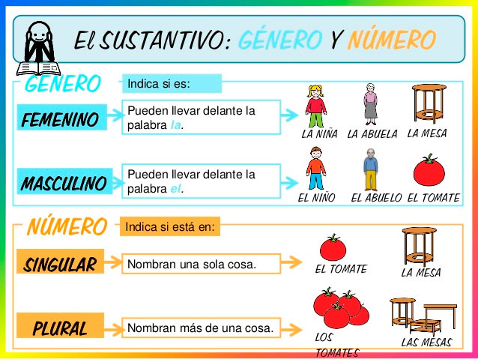
Practiquemos:
Escribe el artículo para el sustantivo según corresponda género y número.

1. _________ flores

2. _________ naranjas

3. _________ lápiz

4. _________ colibríes

5. _________ limón

